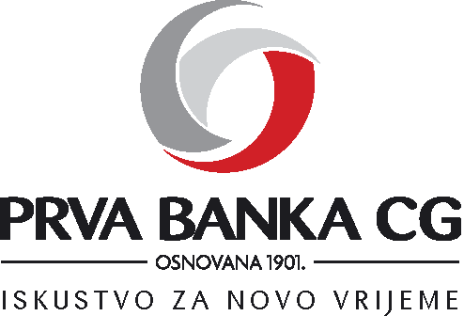

PREDLOG ODLUKE ZA TAČKU 2 DNEVNOG REDA REDOVNE SKUPŠTINE AKCIONARA PRVE BANKE CG AD-OSNOVANA 1901.GODINE SAZVANE ZA 27.07.2021.GODINE

Na osnovu člana 133 stav 1 tačka 4) Zakona o privrednim društvima („Sl.list Crne Gore“, br. 65/20) i člana 28 stav 1 tačka 3) Statuta Prve banke CG AD – osnovana 1901. godine (u daljem tekstu: “Prva banka”), Skupština akcionara Prve banke na redovnoj sjednici održanoj dana 27.07.2021. godine donosi

ODLUKU
o razrješenju članova Odbora direktora

- Razrješavaju se dužnosti člana Odbora direktora Prve banke CG AD – osnovane 1901. godine, Podgorica:

- Mr Milan Perović,
- Slavoljub Popadić,
- Zoran Djukanović,
- Mr Natasa Martinović,
- Djoko Krivokapić.
- Odluka stupa na snagu danom donošenja, a proizvodi pravno dejstvo danom izbora novog Odbora direktora.

Obrazloženje

Prema članu 133 stav 1 tačka 4) Zakona o privrednim društvima („Sl.list Crne Gore“, br. 65/20) skupština akcionara razrješava članove odbora direktora akcionarskog društva.
Član Odbora direktora Prve banke Đoko Krivokapić podnio je ostavku, koja shodno članu 171 st.3 Zakona o privrednim društvima proizvodi pravno dejstvo imenovanjem novog člana odbora direktora.

U slučaju prestanka članstva jednom članu odbora direktora, bira se novi odbor direktora shodno odredbama Zakona o privrednim duštvima, zbog čega se razrješavaju svi članovi odbora direktora.

SKUPŠTINA AKCIONARA
Predsjedavajući
______________

